**Tri Cellulaire Magnetique**

**I)**              **Objectifs**

Le tri cellulaire magnétique permet d’isoler un type cellulaire et s’applique aussi aux organites, protéines, lipides et acides nucléiques. Ainsi, des mélanges complexes peuvent être traités pour sélectionner ou supprimer une cellule ou une molécule de son choix.

**II)**           **Principe**

Le principe de tri cellulaire par billes magnétiques, repose sur l’attraction différentielle de cellules à séparer, via une colonne traversée par le champ magnétique d’un aimant (Figure 1). C’est ce champ qui attire les billes métalliques, où sont fixées, par le biais le plus souvent d’un anticorps, les cellules marquées. Ce tri peut se faire directement, ou indirectement, selon si les cellules contiennent, ou non, des substances magnétiques pouvant être retenues par l’aimant.

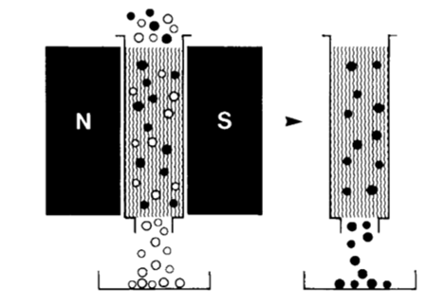

Figure 1: Séparation par gradient magnétique [1]

**III)**        **Mode opératoire**

Les cellules sont tout d’abord marquées par un anticorps spécifique, à l’exception des bactéries magnétotactiques et des érythrocytes, qui contiennent déjà des substances magnétiques (hémoglobine pour ces derniers). Cet anticorps, utilisé en tant que ligand, est capable de reconnaître une structure cellulaire de surface : le marqueur. Par la suite, des billes magnétiques sont ajoutées, et viennent se fixer sur ces anticorps.

Des cellules sont introduites dans une colonne qui traverse le champ magnétique d’un aimant.  
Dans un premier tube, les cellules non-marquées sont éluées, et isolées. Dans un second tube, l’aimant qui retient les cellules marquées est retiré et, par méthode physique, ou enzymatique, les billes magnétiques des cellules marquées sont séparées (Figure 1). Certaines billes sont biodégradables et il n’est donc pas nécessaire de les détacher des cellules. Ces billes colloïdales, qui contiennent des petites particules paramagnétiques (100 nm), sont constituées d’oxyde de fer et de polysaccharides, ce qui permet leur dissociation. Enfin, les cellules marquées sont récupérées (Figure 2).

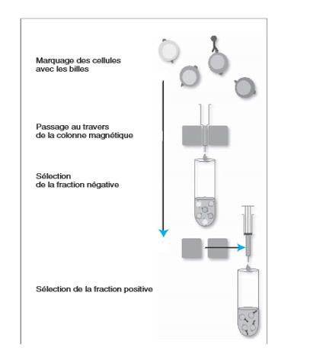

Figure 2: Schéma des étapes de tri magnétique [2]

Par cette méthode, deux types de sélection peuvent être réalisés : la sélection positive ou négative. Respectivement, la première consiste à marquer les cellules que l’on souhaite isoler et la seconde, à l’inverse, marque les cellules non désirées. La sélection négative est utilisée notamment lorsque l’anticorps choisi risque d’altérer la fonction cellulaire, ou lorsqu’il n’existe pas de marqueurs de ce type cellulaire.

A la suite du tri par billes magnétiques, toutes les cellules non-marquées par l’anticorps sont récupérées dans le premier tube. Le second tube recueille les cellules marquées par l’anticorps (Figure 2). Celles-ci sont totalement viables et utilisables malgré la présence de billes magnétiques à leur surface [2].

**IV)**         **Présentation des résultats**

Le résultat du tri cellulaire magnétique est, la plupart du temps, analysé par cytométrie de flux. Cette technique permet de compter et caractériser les cellules obtenues après séparation, et ainsi d’obtenir le taux de pureté et le rendement de l’échantillon étudié (Figure 3).

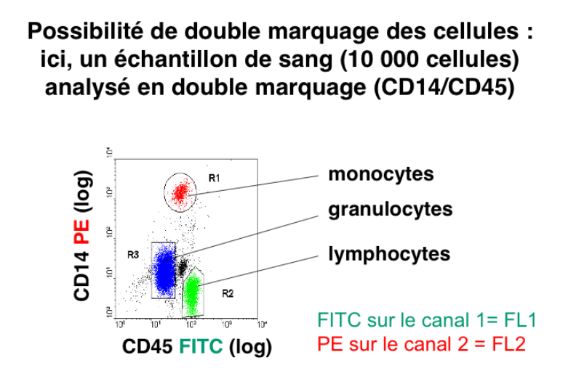

Figure 3 : Résultat du double marquage de cellules par cytométrie de flux [3]

Aujourd’hui, des entreprises commercialisant les réactifs utilisés pour le tri magnétique incorporent directement un fluorochrome afin d’analyser les résultats. Il s’agit ici d’une autre technique, la FACS (*Fluorescence Activated Cell Sorting*) [3].

**V)**            **Interprétation des résultats**

Ces billes sont un million de fois plus petites que les cellules eucaryotes et sont à peine visibles en microscopie électronique.  Leur faible taille limite le stress cellulaire. La plupart du temps, les billes ne modifient ni la fonction, ni la viabilité cellulaire. Il n’y a donc pas besoin de les détacher des cellules récupérées par sélection positive. Ce système permet d’obtenir une pureté cellulaire de plus de 95 % et de récupérer plus de 90 % des cellules exprimant l’antigène [2].

**VI)**         **Intérêts et limites**

Le tri par billes magnétiques permet la purification efficace d’une sous-population cellulaire, avec l’obtention de 108 cellules en seulement 15 minutes. Contrairement à la cytométrie en flux, le tri magnétique n’engendre pas d’interférence avec les mouvements d’ions. Cette technique permet la sélection de cellules d’intérêt de manière très rapide et très simple, notamment rendue possible par l’automatisation récente de cette technique. Elle présente également l’avantage de l’isolement de cellules contenues directement dans des échantillons non traités, comme le sang ou la moelle osseuse.

Cette technique est extrêmement courante dans le domaine médical, lors de greffes de moelle osseuse par exemple ou lors de PMA (Procréation Médicalement Assistée) [4]. Elle permet, par sélection négative, d’éliminer les cellules tumorales du greffon [2] ou les spermatozoïdes apoptotiques [4].

Cependant, avec cette technique, les cellules ne peuvent être séparées qu’avec des marqueurs de surface [2].

**VII)**      **Références bibliographiques**

**[1] Miltenyi S., Müller W., Weichel W., et Radbruch A.** (1990). High Gradient Magnetic Cell Separation with MACS. *Cytometry* 11 (2) 231‑38.

**[2] Ghiringhelli F., et Schmitt E**. (2004). Tri par billes magnétiques - Technique et exemple du tri des lymphocytes T régulateurs CD25+chez le rat. *c*

**[3]** **Alcaide C.** 2012. Cours 3 - Cytométrie en flux - Tri cellulaire. Présenté à Cours de Biologie Cellulaire, Université Paris Diderot, 16 Janvier. [Consulté le 4 avril 2019]. https://docplayer.fr/3726230-Cours-3-cytometrie-en-flux-tri-cellulaire.html.

**[4] ProcreaTec Centre international de Fertilité.** (s. d). MACS. ProcreaTec Centre international de Fertilité. [Consulté le 4 avril 2019]. https://fr.procreatec.com/traitements-de-fertilite/techniques-speciales/macs/.